**Sportlich, gemütlich und familiär in der Natur – Wildauer Kleeblattwanderung erfreut sich wachsender Beliebtheit**

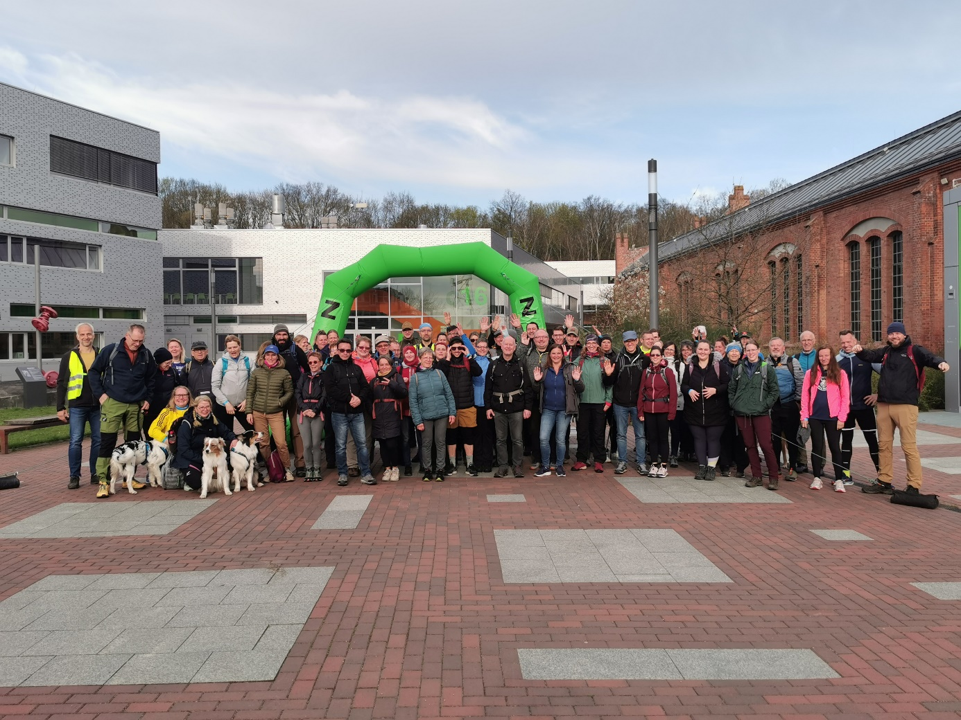

**Bildunterschrift:** Die „gemütlichen“ 25 Kilometer waren in diesem Jahr die beliebteste Kategorie der Wildauer Kleeblattwanderung.

**Bild**: Mike Lange / TH Wildau

**Subheadline:** Hochschulsport | Wandern

**Teaser:**

**Am 5. April 2025 stand mit der Wildauer Kleeblattwanderung der diesjährige Start der Wandersaison in der Region auf dem Programm. Von sportlich über familiär bis gemütlich bot das Wanderformat unterschiedliche Strecken von 10 bis 50 Kilometer an. Über 200 Teilnehmende erkundeten bei bestem Wanderwetter die Region.**

**Text:**

Start frei für die Wandersaison: Bereits zum dritten Mal entdeckten Wanderbegeisterte und die (Kleinen), die es vielleicht mal werden wollen, die Dahme-Seenregion mit ihren Seen, Wäldern und der märkischen Landschaft bei der Wildauer Kleeblattwanderung. Über 200 Teilnehmende - eine weitere Steigerung zum Vorjahr - waren am 5. April dabei.

Von sportlich über familiär bis gemütlich bot das Wanderformat unterschiedliche Strecken von 10 bis 50 Kilometer an. Über 200 Teilnehmende erkundeten bei bestem Wanderwetter die Region. Die „gemütlichen“ 25 Kilometer von Wildau nach Kiekebusch über Wiesen, Felder und Wälder und das „Mini-Kleeblatt“, die geführte und lehrreiche Familienwanderung mit 10 Kilometern durch Wildau, erfreuten sich besonderer Beliebtheit.

Neben einer kurzen Strecke über 10 Kilometer gab es auch wieder sportlich ausgerichtete Strecken über 25 und 50 Kilometer, die vor allem auch entlang der schönen Wasserlandschaft verliefen. Auch in diesem Jahr stand das Wander- und Naturerlebnis im Mittelpunkt, wenngleich die 24-Stunden-Wanderung über 100 Kilometer und auch die 75 Kilometer nicht mehr im Programm enthalten waren. Der Campus der Hochschule war erneut zentraler Ausgangs- und Zielpunkt sowie Ruhe- und Verpflegungsstation für alle Teilnehmenden.

Organisiert wurde das Wildauer Kleeblatt auch in diesem Jahr vom Hochschulsport der Technischen Hochschule Wildau (TH Wildau) in Kooperation mit dem Tourismusverband Dahme-Seenland e. V.

Sahra Weber vom Hochschulsport der TH Wildau: „Wir freuen uns, dass wir auch in diesem Jahr wieder zusammen mit dem Tourismusverband Dahme-Seenland e.V. dieses Event anbieten konnten. Wir hatten super viele glückliche und stolze Teilnehmer*innen. Dank gilt auch all unseren Unterstützer*innen, Sponsor*innen von Kaufland, der Apotheke im Gesundheitscenter, der Techniker Krankenkasse und unseren fleißigen Helfer*innen.“

**Weiterführende Informationen**

Weitere Informationen und eine kleine Galerie gibt es auf der Website: [www.th-wildau.de/kleeblattwanderung](http://www.th-wildau.de/kleeblattwanderung)

**Fachliche Ansprechperson TH Wildau:**

Sahra Weber  
Hochschulsport  
Bereich Gesundheit & Sportevents  
TH Wildau  
Hochschulring 1, 15745 Wildau  
Tel. +49 (0) 3375 508-145  
E-Mail: [hochschulsport@th-wildau.de](mailto:hochschulsport@th-wildau.de)

**Ansprechpersonen Externe Kommunikation TH Wildau:**

Mike Lange / Mareike Rammelt

TH Wildau

Hochschulring 1, 15745 Wildau

Tel. +49 (0)3375 508 211 / -669

E-Mail: [presse@th-wildau.de](mailto:presse@th-wildau.de)